
Kotitalous, Seniorikokit
Laura Kinnunen
laura.a.kinnunen@kuopio.fi
p. 044 7184752

Menu 16.4

Kaalipyörykät uunissa & omenainen ruskeakastike
Helppo kanarisotto
Kotiväen salaattivuoka & Hotelli Hesperian salaatinkastike

Appelsiinivispipuuro maustekermalla ja kahvi

Kevät 2026
5.2, 19.2, 19.3, 2.4, 16.4, 29.4, 7.5
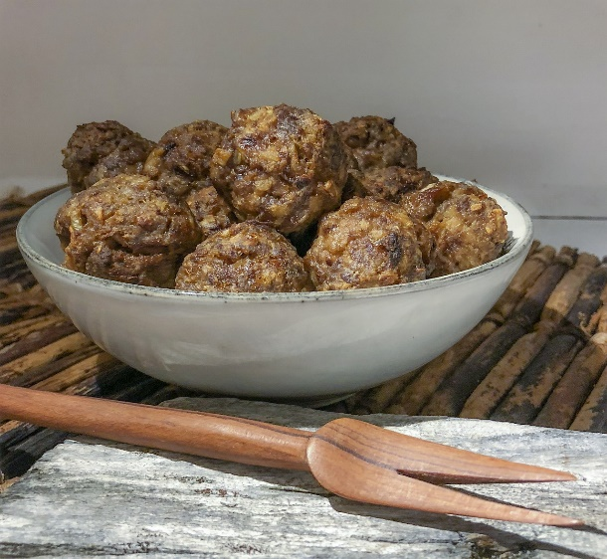
Raaka-aine maksu 10€ / kerta

Kaalipyörykät uunissa

Ainekset

500 g valkokaalia
1 kpl sipuli
400 g nauta-sikajauheliha
150 g ranskankerma
½ dl puuroriisi
2 kpl kananmuna
2 tl suola
½ tl mustapippuria
2 tl meiramia
3 rkl siirappia
½ dl korppujauho
3 dl lihaliemi
tuoretta timjamia

Koristeeksi puolukoita
Työvaiheet

- Raasta kaali ja silppua sipuli pieneksi.
- Paista kaali ja sipuli öljyssä pehmeäksi, mausta siirapilla, timjamilla ja siirrä jäähtymään.
- Mittaa kulhoon jauheliha, riisi, ranskankerma kanamunat, korppujauho, jäähtynyt kaali-sipuliseos ja mausteet, sekoita tasaiseksi massaksi.
- Öljyä uunivuoka ja pyörittele pullat vuokaan, paista 225 asteessa 30minuuttia.
- Kaada vuokaan lihaliemi ja jatka paistamista vielä 30 minuutin ajan.
- Koristele valmis vuoka puolukoilla.

Vinkki !
Pyörittele pullat vuokasi koon mukaan.
Isot pullat vaativat pidemmän paistoajan.
Omenainen ruskeakastike

Ainekset

1 kpl keltasipuli
3 rkl öljy
5 dl vesi
4 rkl vehnäjauho
2 dl ruokakerma
1 dl omenasose
3 rkl soijakastike Soijakastike korvaa suolan ja pippurin.
2 rkl sinappi
2 rkl tomaattipyre

viimeistelyyn ruohosipuli

Työvaiheet
- Kuori ja hienonna sipuli pieneksi kuutioksi.
- Kuullota sipuli öljyssä korkea reunaisessa paistinpannussa.
- Sekoita vesi ja vehnäjauhot keskenään, kaada sipulien päälle ja kiehua hetki.
- Mittaa kerma, omenasose, soijakastike, sinappi, tomaattipyre.
- Anna hautua hetki sekoitellen.
- Tarkasta maku ja viimeistele ruohosipulilla.

Helppo kanarisotto

Ainekset

400 g kasviksia (esim. herne – maissi – porkkana )
300 g broilerin fileesuikaleita maustamaton
2 rkl öljyä
1 tl suola
2 tl currya
2 tl kurkuma
ripaus mustapippuria
1kpl sipuli kuutioituna pieneksi
2 dl pitkäjyväistä riisiä
n. 6 dl vettä + 1kpl kanaliemikuutio
tuoretta persiljaa koristeluun

Työvaiheet
1. Ota korkea reunainen paistinpannu ja ruskista broileri öljyssä.
2. Mausta suolalla, currylla ja mustapippurilla.
3. Siirrä broileri sivuun lautaselle odottamaan.
4. Kuori ja hienonna sipuli pieneksi kuutioksi.
5. Kuullota sipulit öljyssä paistinpannussa.
6. Lisää riisi kulottumaan kattilaan.
7. Kaada kuuma vesi ja kurkuma kattilaan ja murenna joukkoon kanaliemikuutio.
8. Anna kiehua hiljalleen kannen alla noin 10 min, välillä sekoitellen.
9. Lisää vihannekset ja broilerit. Jatka keittämistä vielä noin 10 min.
10. Anna hautua jälkilämmöllä kannen alla noin 5 min ja tarkista maku.
11. Koristele persiljalla.
Vinkki !
Korvaa broileri katkaravuilla
Kotiväen salaattivuoka

Ainekset

1 pss salaattisekoitusta
1 pss jäävuorisalaattia Valmiit salaattisekoitukset ovat
1 pss baby pinaatti tai rucola esikäsiteltyjä ja suoraan käyttövalmiita

300 g juusto, kokonainen pala
300 g kalkkunana leikkele
400 g herne-maissi-paprika
1 prk ananaspala
1 kpl kurkku
250 g kirsikka -tai mini luumutomaatteja
tuore persilja
salaatinkastike tarjoiluun

Työvaiheet

- Asettele salaatit tarjoiluvuoalle.
- Huuhtele ja leikkaa kurkut + tomaatit haluttuun muotoon.
- Keitä he-ma-pa vedessä 4 minuutin ajan, siivilöi ja jäähdytä kylmän juoksevan veden alla.
- Leikkaa juusto kuutioiksi ja kalkkunanleike suikaleeksi.
- Valuta ananas purkista neste pois.
- Kokoa täytteet salaatin päälle riveittäin.
- Koristele tuoreella persiljalla ja tarjoile kastikkeen kanssa.

Vinkki !
Lisää ruokaisuutta lisäämällä kypsää kuvio pastaa tai papuja

Hotelli Hesperian salaatinkastike 1980-luvulta

Ainekset
2 dl vesi
¾ dl väkiviinaetikka
1 dl sokeri
1 tl suola
2 kpl valkosipulinkynsi
5 dl rypsiöljy

Työvaiheet

- Mittaa tehosekoittimen kulhoon vesi, etikka, sokeri, sinappi, suola ja valkosipulinkynnet. Käynnistä kone ja lisää öljy hitaasti valuttamalla koneen käydessä.

- Voit tehdä tämän myös sauvasekoittimella tai käsin vatkaamalla. Tärkeintä on, että öljy valutetaan mukaan todella hitaasti ja koko ajan sekoitetaan.

- Pullota kastike puhtaisiin pulloihin. Sitä tulee vajaa litra.

- Vesi, öljy ja etikka muodostavat keskenään emulsion, joka syntyy, kun luonnostaan toisiinsa sekoittumattomat nesteet yhdistyvät. Emulsio syntyy, kun öljy lisätään hitaasti koneen käydessä.

Appelsiinivispipuuro

Ainekset
Vispipuuro
4 kpl appelsiinia
2 rkl inkivääriä raastettuna
6 dl vettä
1 dl sokeria
1 dl mannasuurimoita
¼ tl suolaa
Maustekerma
1kpl appelsiini (kuori ja mehu)
1 kpl vaniljatanko
2 dl kuohukermaa
2 rkl sokeria
2 tl perunajauhoja

Työvaiheet
- Leikkaa appelsiineista kuoret pois terävällä veitsellä. Pilko hedelmälihat paloiksi.
- Kuori ja raasta inkivääri.
- Pane appelsiinipalat ja vesi kattilaan. Keitä 5 minuuttia. Lisää sokeri ja vispaa sekaan mannasuurimot. Keitä miedolla lämmöllä sekoitellen 10 minuuttia. Mausta inkiväärillä ja suolalla.
- Siirrä puuro kulhoon ja anna jäähtyä. Laita puuro jääkaappiin pariksi tunniksi.
( nopea jäähdytys siirrä pakastimeen hetkeksi )
- Vatkaa kylmä puuro sähkövatkaimella kuohkeaksi.
- Tee maustekerma. Pese ja kuivaa appelsiini. Raasta kuoren oranssi osa raastimen pienellä terällä. Purista appelsiinista mehu (1 dl). Halkaise vaniljatanko ja raaputa siemenet irti veitsen terällä.
- Laita kerma kattilaan. Lisää vaniljansiemenet ja halkaistu tanko, appelsiininkuoriraaste ja sokeri. Keitä miedolla lämmöllä 10 minuuttia.
- Sekoita perunajauhot appelsiinin mehuun ja kaada seos ohuena nauhana kermaan. Anna kiehahtaa ja ota pois liedeltä. Poista vaniljatanko.
- Annostele vispipuuroa annoskulhoon ja koristele maustekermalla.

